**ג,מ, - ידע**

**8 ינואר 2019**

**ב' שבט תשע"ט**

**נייד : 050/5459426**

**פקס : 02/6560615**

**ע"מ: 054851647**

**morgidon@mail.gov.il**

**לכבוד**

**רפ"ק יגאל כהן / תביעות תל אביב**

**הנדון :הצעת מחיר מעודכנת ותוכנית לסיור בירושלים**

**ראשית אודה על פנייתך להזמנה,** לבקשתך הצעת מחיר.

**מי אני - ראה קורות חיים.**

1. **דרישות המזמין:**

* בניית סיור והדרכה דו יומי בירושלים ב- 31-30 בינואר 2019.
* נושא הסיור : חברה וביטחון לאומי , ערכים ומנהיגות.
* סיור חוויתי מהנה ושתכליתו - גיבוש ולמידה.
* ערב הוואי וגיבוש כולל תוכן, הרלבנטי לקבוצה.
* **משתתפים כ – 60 קצינים, משטרת ישראל, סגל תביעות תל אביב.**

1. **נושא הסיור:**

**חברה ישראלית, ערכים, ביטחון וחברה ישראלית.**

1. **נושאים בתוכנית: ראה תוכנית מצורפת.**
2. **אופן העברת התוכן:**

* ביקור במוזיאון חוויתי - ידידי ישראל.
* סיור רגלי להדגשת החיבור בין ישן לחדש, בין עבר והווה - לעתיד.
* סיור צדק חברתי, באמצעות ביקור במוזיאון מרכז בגין וסיור, המבחין מה בין המחאה החברתית של הפנתרים השחורים ב 1971 לבין המחאה ברוטשילד ב 2011.
* סיור העוסק באתגרים הלאומיים והאסטרטגיים בירושלים בדגש על דתות וביטחון לאומי, מתקיים בדרך חוויתית.

1. **משך הסיור: דו יומי כולל לינה.**  סה"כ כ 30 שעות.
2. **משך זמן להכנה -10 שעות .**
3. **תמחור הסיור כולל עלויות:**

* **קפה ומאפה במוזיאון ידידי ישראל.**
* **סיור במוזיאון ידידי ישראל - באמצעות וואוצ'ר של קרנות השוטרים.**
* **כל האתרים שבתוכנית, (מוזיאון מגדל דוד / מוזיאון מרכז בגין).**
* **תשלום לארוחת צהרים במסעדת עזורה במחנה יהודה (בשרי, כשר)**
* **סיור וסדנא חוויתי (בפאב/מבשלת בירה ערב הוואי וחוויתי. )**
* **דמי שירות במהלך הסיור**
* **עלות ארגון , תיאום הדרכה והובלת הסיור .**

1. **תמחור הסיור אינו כולל :** 
   1. **היסעים וחניות.**
   2. **לינה**
   3. **ארוחת ערב וארוחת בוקר ( מתקיים בתיאום והזמנת הקבוצה )**
2. **סה"כ עלות הסיור 20:000 שקל , עבור 60 משתתפים, לא כולל מע"מ.**
3. **משמש ספק מורשה ל: משרד רוה"מ, משרד הביטחון, צה"ל, משטרת ישראל, משמר הגבול, שירות בתי הסוהר, משרד החוץ.**
4. **מספר עוסק מורשה: 054851647.**
5. **מס' ספק (משרד הביטחון) 11012236.**
6. **התשלום יועבר על פי המתכונת בשירות הציבורי שוטף 30 עד 45 ימים. למספר חשבון 231582. בנק יהב - סניף 123, כתובת ירמיהו 80 ירושלים.**
7. **מצרף קורות חיים.**
8. **אשמח לעמוד לרשותך בכל דבר ועניין.**

**גדעון מור 050/5459426 דוא"ל morgidon@mail.gov.il**

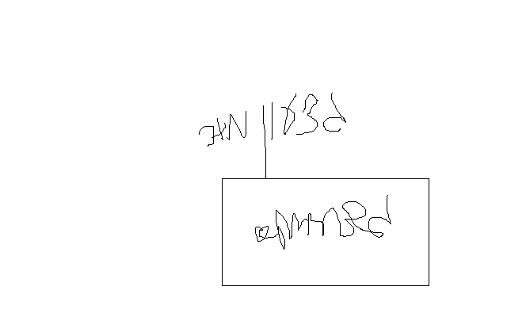

**בברכה,**

**ג - מ ידע**

**נצ"מ דימ' גדעון מור**